21.11.2022
Ул. К. Маркса - 82, замена лампы

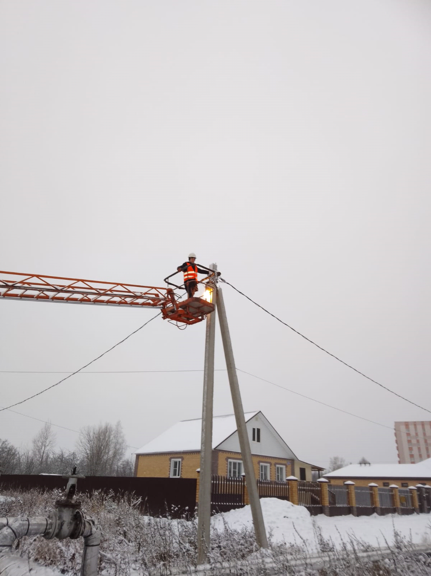

Ул. Ухтомского - 69, замена соединительного провода ввг

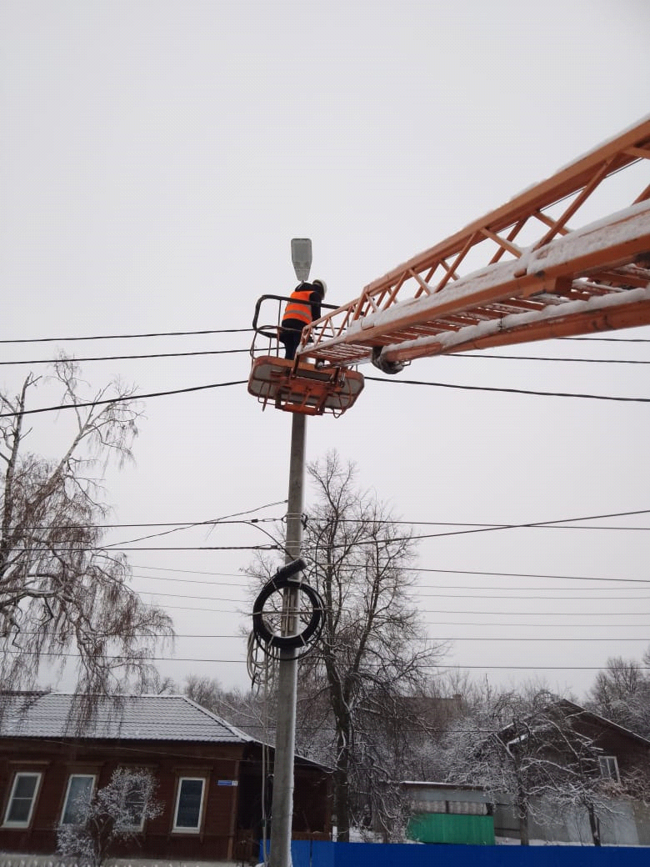

Ул. Мокшанская - 29, замена ул. фонаря

